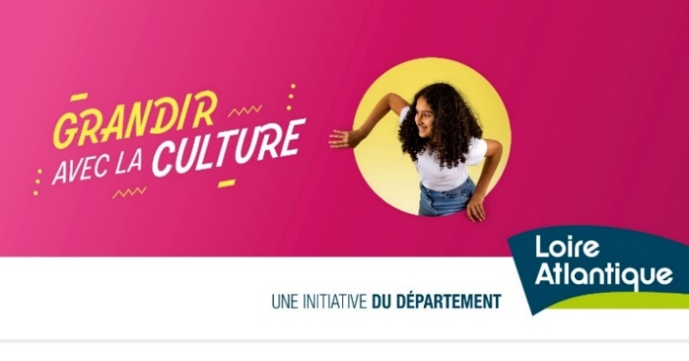
Dépôt du dossier avant le
Jeudi 17 mai 2024

Formulaire à retourner à :
grandiraveclaculture@loire-atlantique.fr

Formulaire de candidature
Plasticien.ne au Collège 2024-2025

Les porteurs du projet

Collège : public privé

Nom du collège
Adresse et Commune
SIRET
Téléphone
Courriel
Nom du responsable de l’établissement

Professeur·e d’arts plastiques
Nom - Prénom
Téléphone
Courriel

Classe bénéficiaire
Niveau (6ème, 5ème, 4ème ou 3^{ème)}
Autres classes concernées
Nombre d’élèves estimé

Interdisciplinarité (coopérations éventuelles avec d’autres professeurs) :
Nom et prénom | Discipline enseignée | Coordonnées mail et téléphonique

Artiste plasticien.ne professionnel.le intervenant.e

Vous souhaitez être conseillé·e pour le choix de l’artiste ? Prendre contact avec Virginie Bourget (virginie.bourget@loire-atlantique.fr) avant l’envoi du dossier.

Nom - Prénom
Adresse postale
Téléphone portable
Courriel
Adresse internet du site professionnel
Médium(s) utilisé(s)
Structure associative (Nom, adresse SIRET)

Joindre impérativement un CV, un porte-folio et la fiche mode de rémunération de l’artiste.

Le Projet

Joindre impérativement une note d’intention corédigée par le.la professeur·e et l’artiste (4 pages maximum) Préciser les intentions, la démarche pédagogique / l’organisation / les partenariats avec d’autres acteurs culturels. Vous pouvez joindre ou insérer des visuels si vous le souhaitez (Des compléments ou précisions pourront vous être demandés si jugés nécessaires).
Intitulé du projet
Thème
Lien avec le programme arts plastiques
Médium(s) utilisé(s)

Objectifs pédagogiques généraux / Principe d’organisation (8 lignes maximum) :

Type de productions attendues des élèves :

Visites en extérieur prévues : (préciser objectif, lieux, durée, intervenant en médiation) :
Partenariats avec des structures extérieures

Le budget

Joindre un budget prévisionnel détaillé (supports, outils, sorties, devis …)

Ne sont pas pris en charge : le vernissage, la communication autour du projet, l’achat de matériel technique représentant un investissement durable du collège (ordinateur, logiciel, imprimante, lecteur dvd, appareil photographique numérique, caméscope, vidéoprojecteur, trépied...)

Montant total pris en charge par le collège

Échéancier

Temps de préparation enseignant/artiste : 10 heures - Nombre d’heures d’intervention de l’artiste : 30 heures
Nombre de séances et durée :
Horaire des séances de travail dans l'emploi du temps des élèves :
Période de l’année pendant laquelle le projet se déroulera :

Valorisation

Mode de restitution envisagé (préciser : exposition, vernissage, rencontre…) :

Date et Signature du ou de la chef·fe d’établissement (mention obligatoire) :

Pièces à joindre impérativement à votre demande de candidature
(si votre dossier fait plus de 10Mo, merci de l’envoyer via WeTransfer : https://wetransfer.com )

▪ Le formulaire rempli et signé
▪ Une note d’intention de l’artiste et de l’enseignant.e (4 pages maximum)
▪ Le calendrier détaillé des grandes étapes du projet
▪ Un budget prévisionnel détaillé (supports, outils, sorties…)
▪ Un cv et un porte-folio de l’artiste
▪ La fiche mode de rémunération de l’artiste

Plasticien.ne au Collège 2024-2025

Sur une année, un artiste plasticien.ne en résidence avec une classe de collège

« Plasticien.ne au collège » s’inscrit dans le cadre du plan départemental d’éducation artistique et culturelle : Grandir avec la culture, fruit d’une démarche concertée avec les partenaires institutionnels du Département, des représentants des acteurs culturels et des chefs d’établissement. Il a pour ambition d’assurer en tout point du territoire, un accès égal à l’éducation artistique et culturelle.

Ce dispositif est organisé en étroite collaboration avec l’Inspection pédagogique (IA - IPR arts plastiques) et la Délégation Académique à l’Action Culturelle du Rectorat. Les projets sont financés par le Département de Loire-Atlantique sur la base suivante : rémunération directe des artistes et subvention au collège pour la mise en œuvre du projet.

L’objectif de cette action est de favoriser la rencontre d’une classe avec un artiste de Loire-Atlantique, son univers de création et son œuvre. Les élèves sont invité·e·s à produire une œuvre, leur permettant de participer à une démarche artistique et de la confronter au champ de la création. Cette pratique renforce ainsi le sens de ce qu’ils font et permet de mieux situer ce qu’ils apprennent.

Le dispositif favorise :

- La rencontre avec les œuvres originales et avec un·e artiste,
- La pratique artistique, suivant une démarche établie entre le.la professeur·e d’arts plastiques et l’artiste durant l’année scolaire,
- L’évaluation et la valorisation des productions ainsi créées par les élèves, par des expositions et la mise en ligne sur le site du Département et du Rectorat,
- Un partenariat culturel avec notamment le FRAC, le Grand Café ou l’école des beaux-arts de Nantes Saint-Nazaire...

Modalités pratiques :

Cette opération s’adresse aux professeur·e·s d’arts plastiques qui souhaitent développer un projet artistique durant une année avec un·e artiste de Loire-Atlantique. Au total, 30 heures de présences de l’artiste avec les collégien·ne·s sont prévues au dispositif, 10 heures de préparation avec l’enseignant·e. Une exposition pourra être envisagée si l'établissement dispose d'un espace dit de galerie d'art à vocation pédagogique.

Pour optimiser le caractère évènementiel de la participation de l’artiste, il est préférable d'envisager son intervention sur des regroupements de minimum deux heures et, si besoins complémentaires, sur des temps forts qui pourraient être organisés (demi-journées par exemple).

Un binôme qui a déjà obtenu plasticien au collège pourra faire une demande de reconduction pour une seconde année. En fonction des dossiers retenus, cette demande sera, ou non, validée.

Contacts pour vous aider dans le montage des dossiers :

Virginie BOURGET, chargée des projets d’arts contemporain, Département de Loire-Atlantique
virginie.bourget@loire-atlantique.fr / tél : 02 40 99 13 30

Danielle ROUSSEAU, gestionnaire administrative, Département de Loire-Atlantique
danielle.rousseau@loire-atlantique.fr / tel : 02 40 99 09 88

Sophie LAURENT, coordonnatrice académique, Délégation Académique à l'Action Culturelle
sophie-julie.laurent@ac-nantes.fr

Département de Loire-Atlantique
Direction culture et patrimoine
Service action culturelle et patrimoine

